HỘI THI TAY NGHỀ DÀNH CHO ĐIỀU DƯỠNG, HỘ SINH, KỸ THUẬT VIÊN, Y SĨ TRUNG TÂM Y TẾ HUYỆN LẠC DƯƠNG NĂM 2023

Như chúng ta biết “Điều dưỡng là một mắt xích quan trọng của công tác chăm sóc sức khỏe. Dịch vụ chăm sóc sức khoẻ do người điều dưỡng - hộ sinh cung cấp tác động lớn tới sự hài lòng của người bệnh” và đưa ra khuyến cáo “Ở bất cứ quốc gia nào, muốn nâng cao chất lượng chăm sóc sức khỏe thì phải chú ý phát triển công tác điều dưỡng”. Sinh thời, Bác Hồ đã dạy “Y tá chẳng những là một nghề mà còn là một nghĩa vụ,… việc giữ gìn và bồi dưỡng sức khoẻ cho dân tộc người y tá phải gánh một phần phần quan trọng, y tá là những chiến sỹ đánh giặc ốm để bảo vệ sự tráng kiện của giống nòi, những chiến sỹ y tá phải có chí chịu khổ, chịu khó, phải giàu lòng bác ái và đức hy sinh”.

Nhằm thiết thực chào mừng các ngày kỷ niệm: Ngày quốc tế Nữ hộ sinh 05/5, ngày Quốc tế Điều dưỡng 12/5; Đặc biệt để nâng cao chất lượng KCB và cải tiến chất lượng Bộ tiêu chí bệnh viện năm sau cao hơn năm trước, đồng thời củng cố kiến thức, kỹ năng thực hành, nâng cao chất lượng chăm sóc đáp ứng sự hài lòng của người bệnh, rèn luyện kỹ năng giao tiếp tốt, ứng xử khéo, nêu cao tinh thần trách nhiệm đối với người bệnh và cộng đồng. Ngày 09/5/2023, tại Trung tâm Y tế huyện Lạc Dương, Phòng Kế hoạch - Nghiệp vụ - Điều dưỡng và Dân số đã long trọng tổ chức Hội thi tay nghề dành cho Điều dưỡng, Hộ sinh, Kỹ thuật viên, Y sĩ năm 2023.

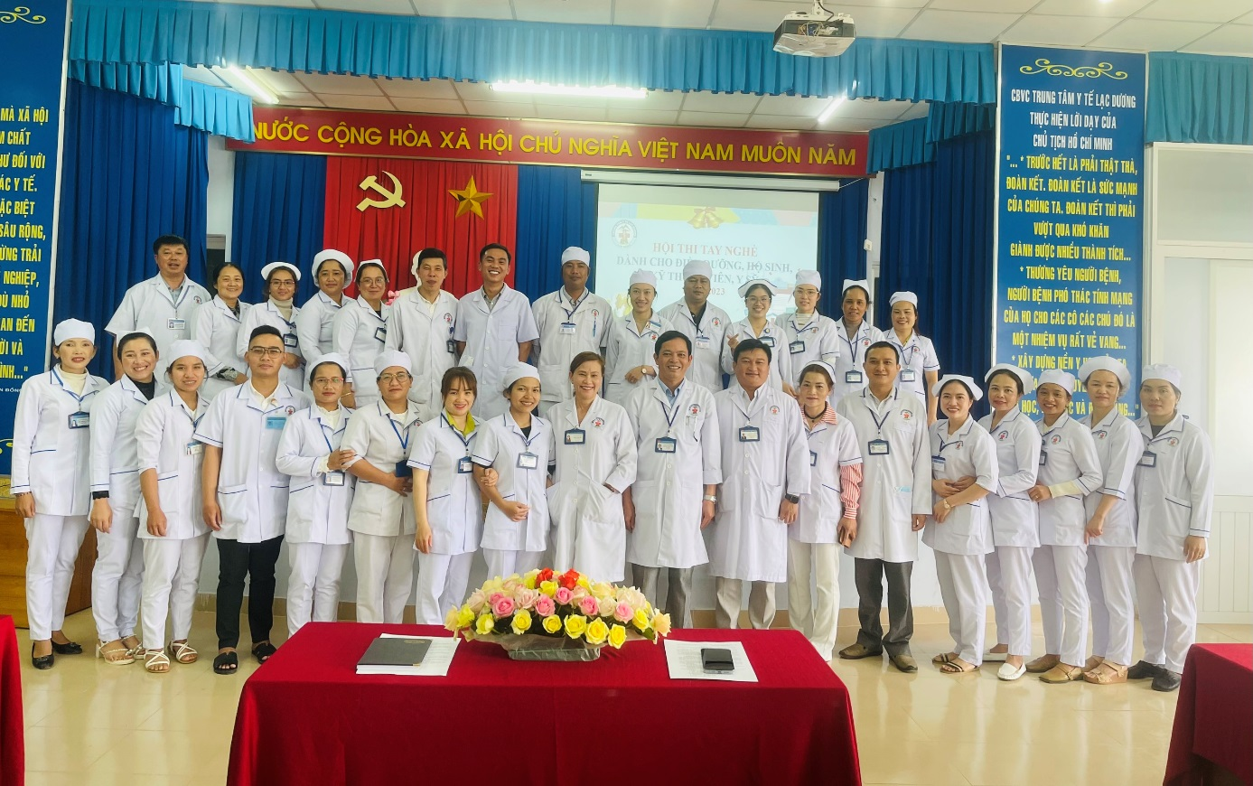

Đến tham dự Hội thi có sự hiện diện của BSCKII Hoàng Ngọc Tuý- Bí thư Đảng uỷ, Giám Đốc TTYT, BSCKI Trần Thị Nhi - Phó Giám đốc, BSCKI Đinh Ngọc Long - Phó Giám đốc, Trưởng các phòng chức năng, Điều dưỡng trưởng các khoa cùng 29 thí sinh tham dự hội thi.

Phát biểu khai mạc, BSCKII Hoàng Ngọc Tuý cho biết: “Điều dưỡng viên, Hộ sinh, Kỹ thuật viên, Y sĩ là những người có chuyên môn kĩ thuật, giữ vai trò quan trọng chăm sóc sức khỏe của người bệnh. Hội thi là dịp để mọi người cùng trau dồi về kiến thức, rèn luyện kỹ năng thực hành, bồi dưỡng kỹ năng giao tiếp, ứng xử của mình. Đây cũng là dịp kiểm tra, đánh giá toàn diện về trình độ, năng lực chuyên môn của đội ngũ Điều dưỡng, Hộ sinh, Kỹ thuật viên, Y sĩ hiện nay. Đồng thời, cũng là cơ hội để đội ngũ Điều dưỡng, Hộ sinh, Kỹ thuật viên, Y sĩ tại các đơn vị trực thuộc cùng học hỏi, trao đổi kinh nghiệm công tác, tạo nên phong trào thi đua giữa các Khoa, Phòng, Trạm, Phòng khám Đa khoa khu vực góp phần xây dựng môi trường văn hoá bệnh viện và tôn vinh vai trò của Điều dưỡng, Hộ sinh, Kỹ thuật viên, Y sĩ hiện nay.

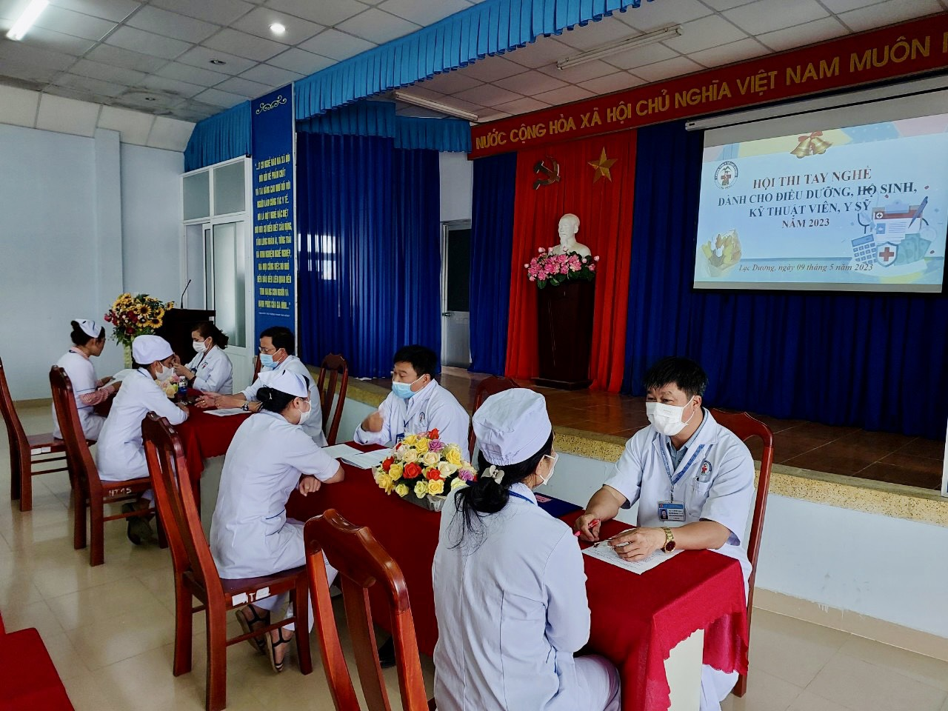

Hội thi có 29 thí sinh tham gia, đến từ các Khoa, Phòng, Trạm y tế các xã, thị trấn và Phòng khám Đa khoa khu vực Đạ Nhim. Các thí sinh trải qua 3 phần thi lý thuyết, vấn đáp và thực hành. Tại phần thi lý thuyết, các thí sinh tham gia trả lời 50 câu hỏi trắc nghiệm trong vòng 45 phút, nội dung thiết thực, liên quan đến kiến thức chuyên môn, chính sách pháp luật, luật khám chữa bệnh, các quy tắc ứng xử, đạo đức nghề nghiệp… Phần thi vấn đáp, thí sinh thực hiện bốc thăm gói câu hỏi gồm 02 câu do Ban tổ chức chuẩn bị và thực hiện trong vòng 10 phút, nội dung xử lý các tình huống thường gặp hàng ngày tại đơn vị.. Phần thi thực hành diễn ra trong 5 phút, các thí sinh thực hiện đầy đủ các quy trình kỹ thuật, thể hiện các kỹ thuật chính xác, kịp thời và khả năng linh hoạt xử lý cho mỗi tình huống chăm sóc xảy ra hàng ngày trong công việc của mình để từ đó nâng cao kỹ năng thực hành chăm sóc người bệnh ngày một tốt hơn.

Kết thúc Hội thi, Ban tổ chức đã trao 01 giải Nhất, 01 giải Nhì, 02 giải Ba và 03 giải Khuyến khích.

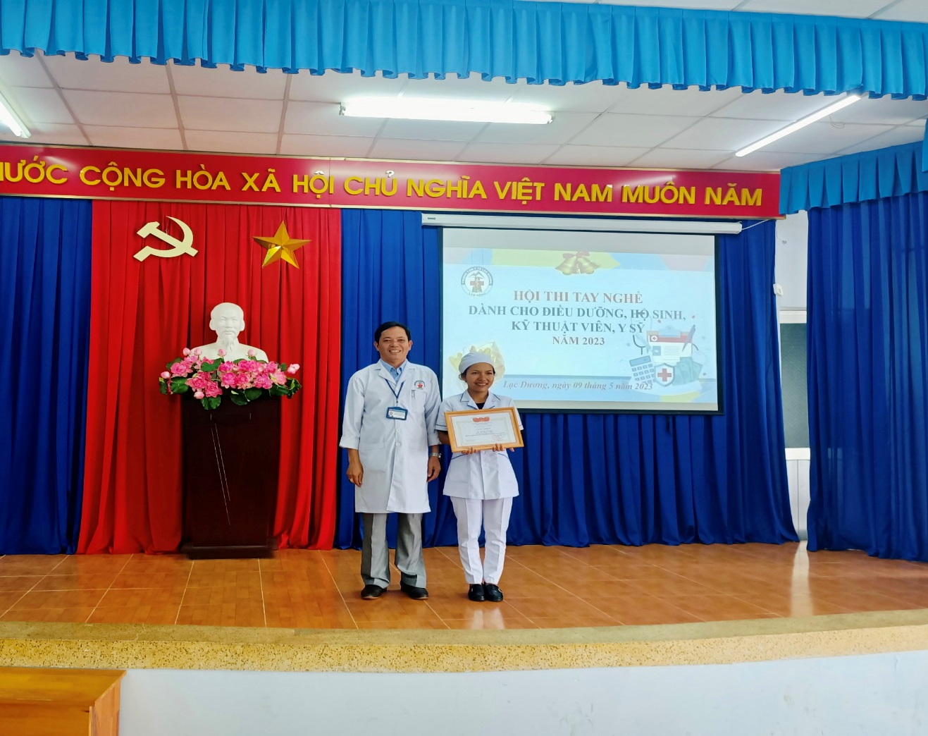

Giải nhất: YS: Rơ Ông K’ Ngọc – Trạm Y tế thị trấn Lạc Dương

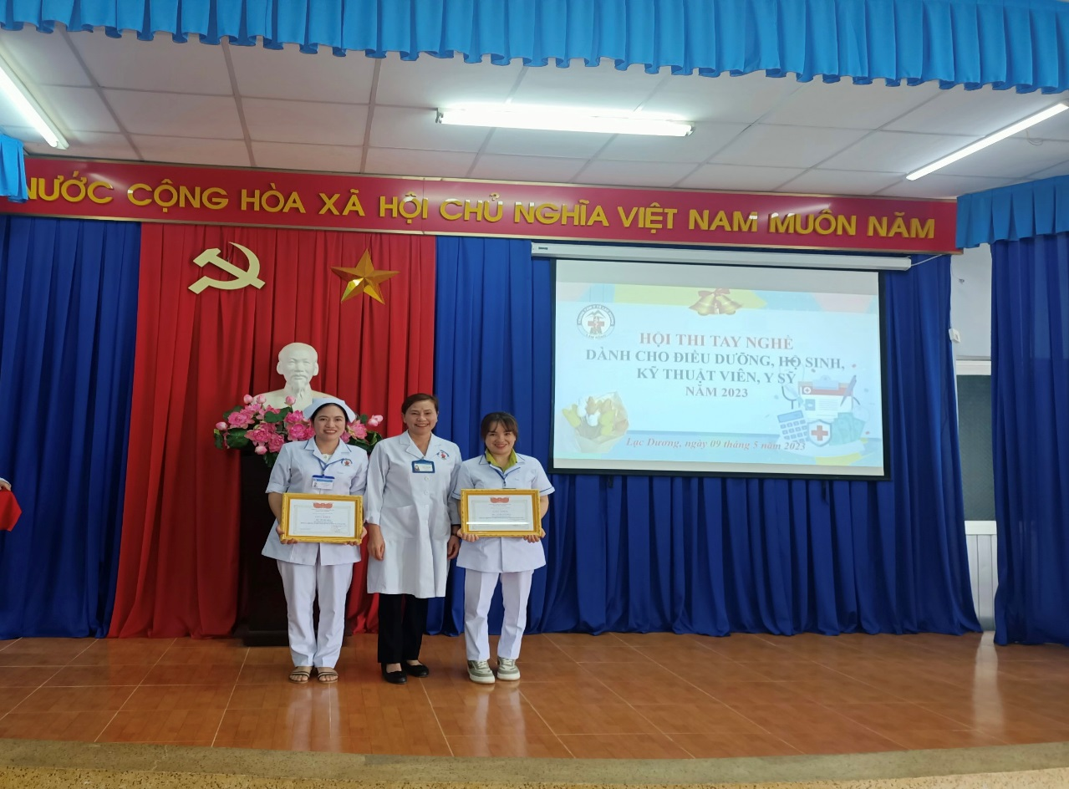

Giải nhì: CN: Lê Thị Hạnh – Khoa KB – HSCC và CN: Đỗ Thị Kim Oanh – Khoa YTDP

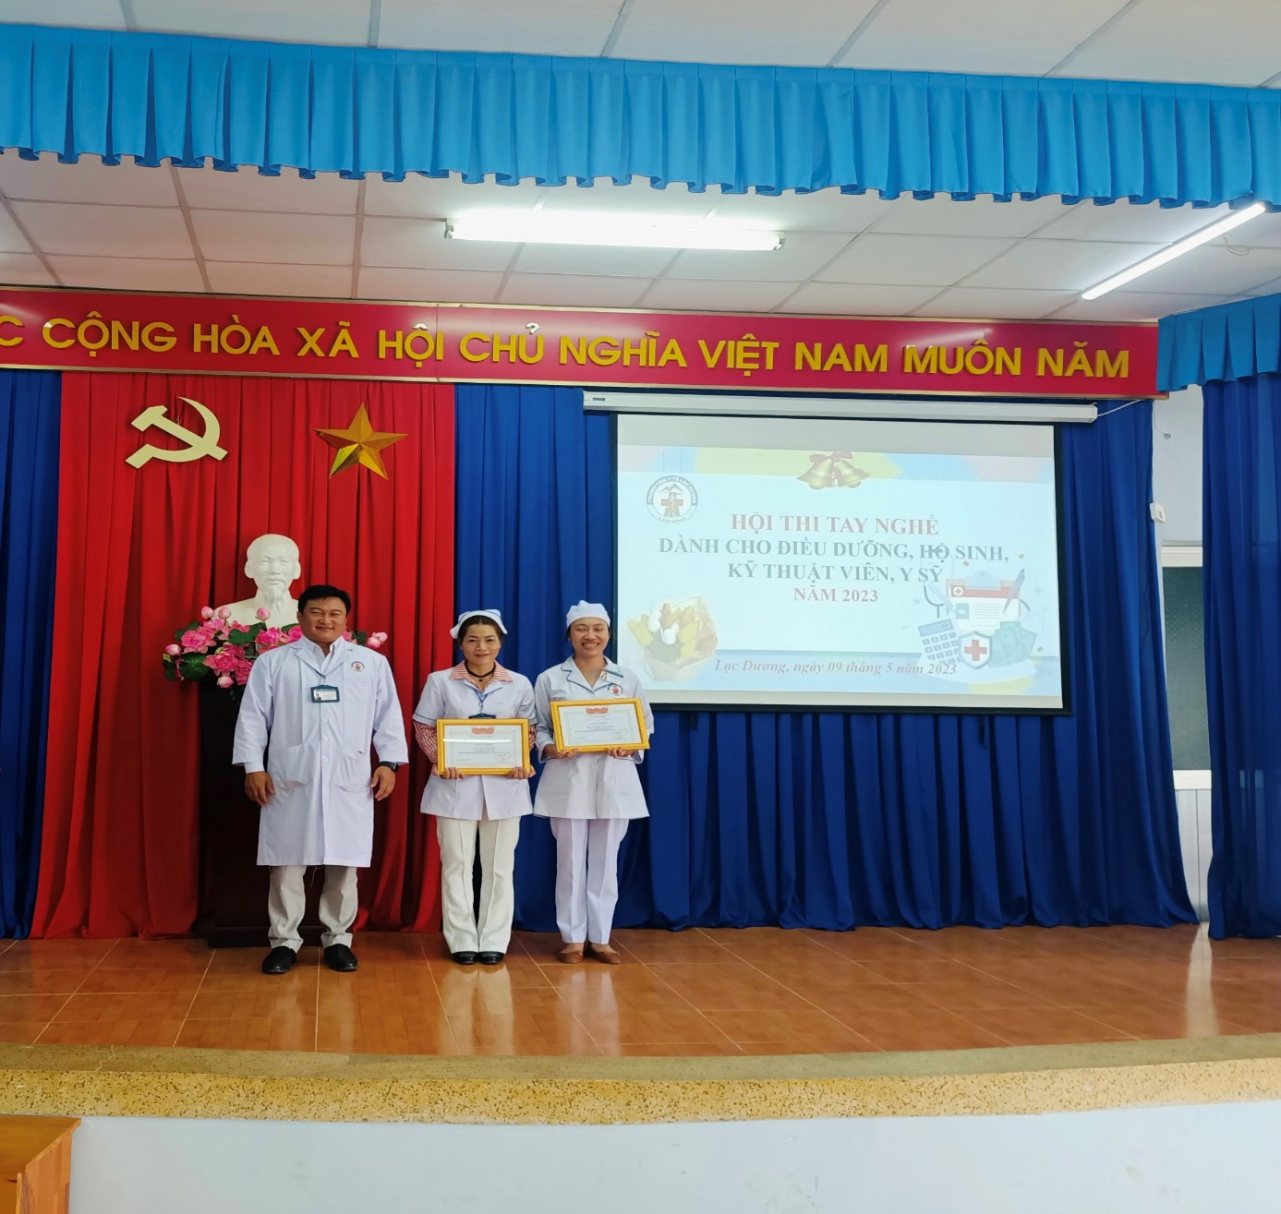

Giải ba: HS: Kon Sơ K’ Ru – Trạm Y tế xã Đa Nhim và YS: Đinh Thị Hoàng Quyên – Khoa YHCT - PHCN